**PHY配置为10M和掉电模式例程**

本例程主要是通过W5500 PHY寄存器(PHYCFGR)来配置PHY工作模式为10M/100M全双工模式以及掉电模式。在由掉电模式恢复到正常工作状态后W5500作为TCP Server进行 数据回环测试。PHY工作模式分别有10M/100M全双工、半双工；掉电模式以及全功能模式。其中W5500默认的工作模式为全功能模式。

下面主要讲解如何配置W5500 PHY寄存器：

**1、10M/100全双工模式**

由W5500手册知，如果想重新设置OPMDC位来配置PHY工作模式，就需要软复位W5500,即先配置PHYCFGR为0x7F，计算可知10M全双工工作模式下PHYCFGR为0xCF。因此若想配置W5500的PHY工作模式为10M全双工模式，需要先把0x7F写入PHYCFGR，再把0xCF写入PHYCFGR即可；同理可知，若想配置W5500的PHY工作模式为100M全双工模式，需要先把0x7F写入PHYCFGR，再把0xDF写入PHYCFGR即可；另外SPD灯为速度状态灯，当W5500工作模式为10M时，SPD灯灭，为100M时，SPD灯亮。

**2、掉电模式**

为了减少系统能耗，W5500提供了掉电模式。即通过设置PHYCFGR使W5500进入掉电模式，此时W5500停止工作，从而减少系统耗电。由W5500手册可知，当PHYCFGR为0xF7时，W5500进入掉电模式，因此若想配置W5500的PHY工作模式为掉电模式，需要先把0x7F写入PHYCFGR，再把0xF7写入PHYCFGR即可。若想从掉电模式恢复正常工作状态模式，必须通过硬件复位W5500唤醒。

测试步骤如下：

1. 配置好W5500的网络信息后，写W5500的PHY寄存器，分别写入10M全双工、100M全双工和掉电模式；
2. 连接好网线，USB串口线，编译代码并下载到W5500EVB开发板中；
3. 打开串口工具，打印信息如图1所示；

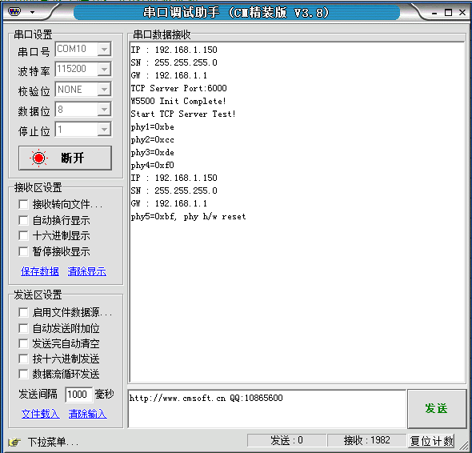

1. 打开串口工具，打印信息如图1所示；

打开网络调试助手，协议类型为TCP客户端，服务器的IP和端口号为W5500的IP和端口号；连接W5500，进行数据回环测试，调试信息如图2所示。

